关于公布2017-2018学年
家庭经济困难学生认定名单（核对第三稿）的通知

各二级学院、各班：
根据自治区教育厅《广西高等学校家庭经济困难学生认定工作指导意见》文件精神，并依据《广西师范学院家庭经济困难学生认定工作实施办法（2017年修订）》规定，学生资助管理中心印发了《广西师范学院2017-2018学年家庭经济困难学生认定工作方案》，组织、指导各二级学院开展家庭经济困难学生认定工作。经学生个人申请，各二级学院家庭经济困难学生班级认定评议小组和认定工作组的评议认定，在本学院内公示认定名单5个工作日，并报学生资助管理中心再次审查，学校学生资助工作领导小组审批，认定文学院2014级杨玉婷等5709名本专科生为本学年家庭经济困难学生。现将认定名单予以公布（核对第三稿）。

附件：广西师范学院2017-2018学年本专科生家庭经济困难
学生名单（5709人）
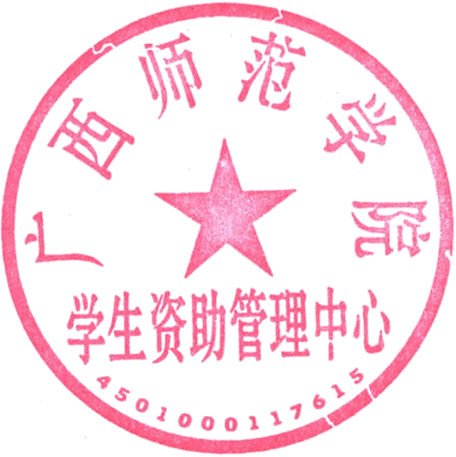

广西师范学院学生资助管理中心
2017年11月2日

